МОСКОВСКИЙ АВИАЦИОННЫЙ ИНСТИТУТ
(НАЦИОНАЛЬНЫЙ ИССЛЕДОВАТЕЛЬСКИЙ УНИВЕРСИТЕТ)

Институт №8 «Компьютерные науки и прикладная математика»
Кафедра 806 «Вычислительная математика и программирование»

Лабораторная работа №1
по курсу “Компьютерная графика”

Основы 3D графики

Выполнил: Богданов Михаил Александрович
Группа: М8О-314БВ-24
Преподаватель: В. Д. Бахарев

Москва, 2026
Условие
Цель работы — изучение базовых принципов 3D-графики и графического конвейера Vulkan: построение геометрии трёхмерного объекта, применение модельных, видовой и проекционной трансформаций, расчёт освещения во фрагментном шейдере и отрисовка сцены средствами современного графического API.
Вариант задания № 3 — прямоугольный параллелепипед с размерами 2.0 × 1.4 × 1.0, центр в начале координат. Помимо базового уровня (окно GLFW, инициализация Vulkan, графический конвейер, индексная отрисовка, depth-тест, отсечение задних граней, MSAA) выполнены все дополнительные задания: переключение перспективной и ортографической проекции, задание position/rotation/scale, анимация по круговой орбите, изменение цвета через ImGui::ColorEdit3 и процедурная раскраска вершин.

Метод решения
Параллелепипед описан 24 вершинами: на каждую из 6 граней приходится 4 угла с собственной внешней нормалью (flat shading), всего 36 индексов — 12 треугольников, обход против часовой стрелки при взгляде снаружи. Процедурный цвет вершины — нормированная локальная позиция (p + h) / (2h): X задаёт красный канал, Y — зелёный, Z — синий. Геометрия загружается в vertex- и index-буферы, созданные через Vulkan Memory Allocator.
Позиция вершины в clip-space: gl_Position = P · V · M · p, где модельная матрица M = T · Rz · Ry · Rx · S собирается из положения, углов Эйлера (в градусах) и масштаба, задаваемых в панели ImGui; видовая матрица — сдвиг камеры на −5 по оси Z; проекционная — перспективная (FOV 45°, near 0.1, far 100, инверсия Y под экранную систему координат Vulkan) либо ортографическая. Все матрицы column-major, как mat4 в GLSL. Uniform-буфер выравнен по std140 (208 байт: три mat4 и vec4 tint) и постоянно отображён в память хоста — каждый кадр выполняется только memcpy и vmaFlushAllocation. Нормали преобразуются матрицей mat3(transpose(inverse(M))), что сохраняет их корректность при неравномерном масштабе.
Анимация по круговой орбите: фаза наращивается как φ(t+dt) = φ(t) + 2π·v·dt (v — скорость в оборотах в секунду), центр бокса вычисляется как (R·cosφ, h·sinφ, R·sinφ) и складывается с ручным position. Слишком длинные паузы (например, при перетаскивании окна) ограничиваются сверху 0.05 с, чтобы не было скачка.
Освещение считается во фрагментном шейдере: полусферный ambient (интерполяция 0.16…0.30 по Y-компоненте нормали) плюс диффузная составляющая по Ламберту от двух направленных источников (key с интенсивностью 0.8 и fill с 0.35), max(dot(N, L), 0). Итоговый цвет: vertexColor · tint · light.
Из объектов Vulkan использованы: instance и логическое устройство с validation layers, swapchain с image views, render pass с тремя вложениями (MSAA-цвет 4x, глубина D24_UNORM_S8_UINT, resolve в изображение swapchain), фреймбуферы, графический конвейер: две шейдерные стадии (GLSL → SPIR-V, компиляция glslc на этапе сборки CMake), vertex input с тремя атрибутами R32G32B32 (position/normal/color), topology triangle list, динамические viewport/scissor, cull mode BACK с лицевой стороной CCW, depth-тест VK_COMPARE_OP_LESS, MSAA 4x. Глубинное изображение и uniform-буфер также созданы через VMA. Один descriptor set (uniform buffer в вершинном и фрагментном stages) привязывается перед отрисовкой vkCmdDrawIndexed (36 индексов). Кадры синхронизируются семафорами и fence; интерфейс ImGui рисуется поверх сцены в собственном render pass.

Результаты
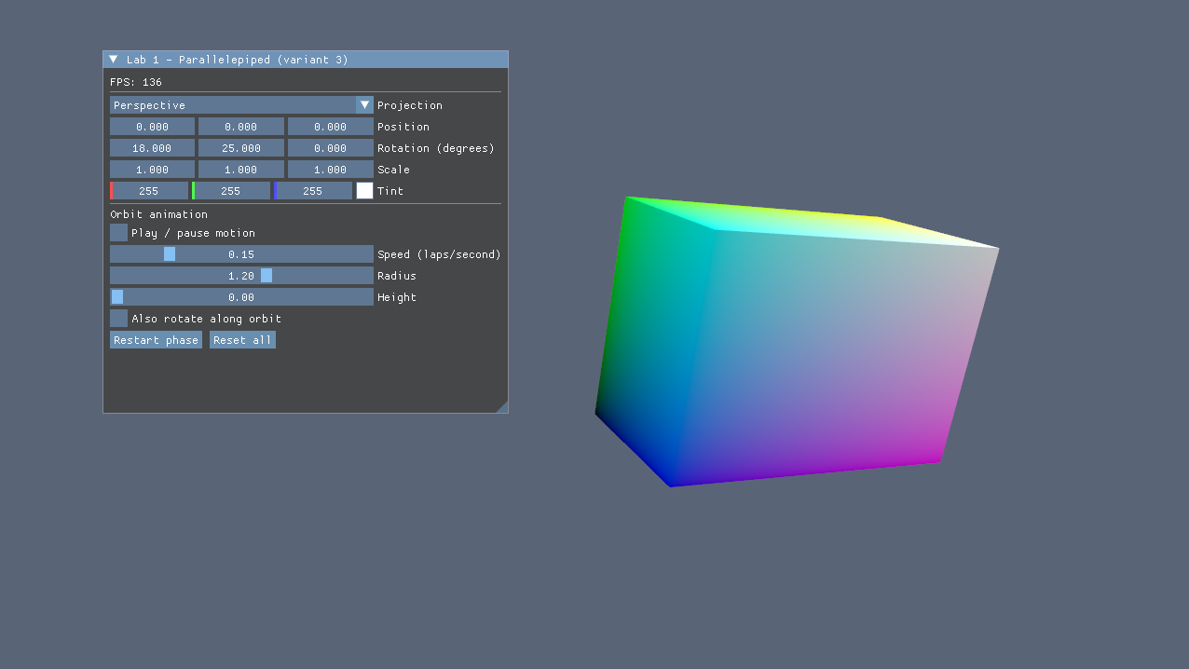
Рис. 1 — Параллелепипед в перспективной проекции: процедурная раскраска вершин, освещение (Ламберт + полусферный ambient), сглаживание рёбер MSAA 4x.
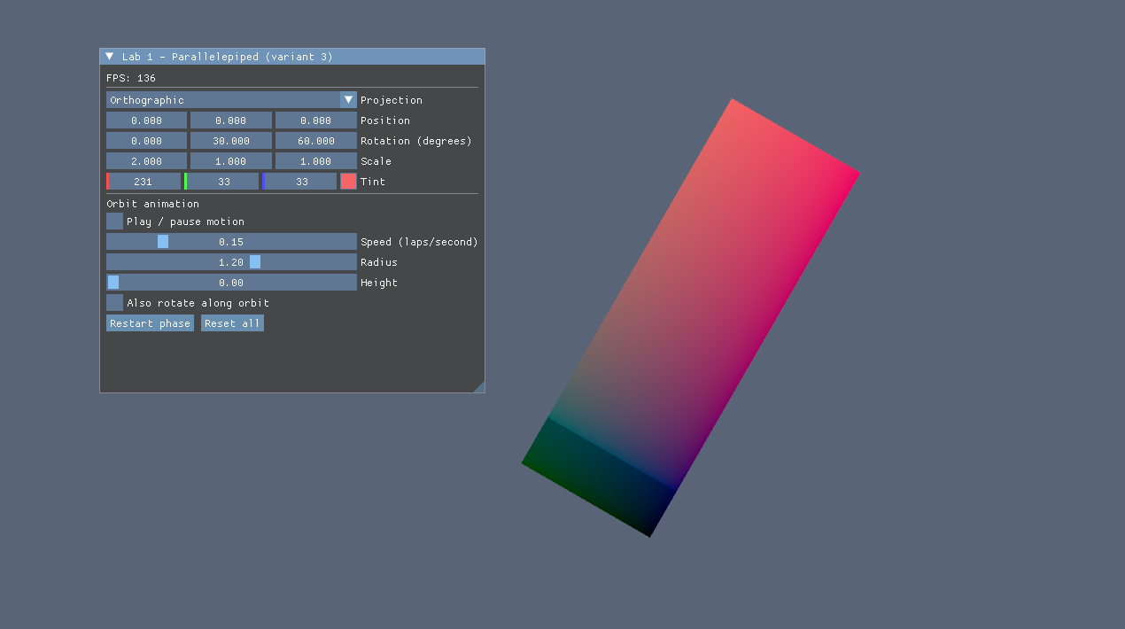
Рис. 2 — Панель управления ImGui: переключение проекции на ортографическую, трансформации position/rotation/scale, выбор tint-цвета через ColorEdit3.
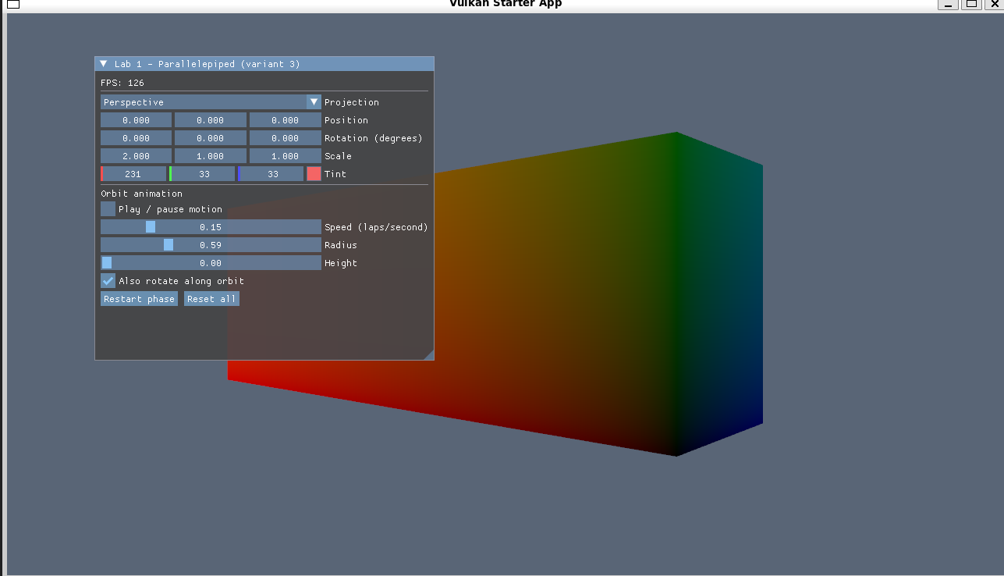
Рис. 3 — Орбитальная анимация: бокс движется по круговой орбите с включённым дополнительным вращением вдоль неё.
Управление параметрами сцены осуществляется в реальном времени; при изменении размера окна viewport и scissor обновляются динамически, проекция пересчитывает aspect ratio.

Выводы
Я научился работать с графическим конвейером Vulkan на всех этапах: от инициализации instance, создания swapchain и render pass до записи командных буферов, синхронизации кадров и корректного освобождения ресурсов.

